KH7a

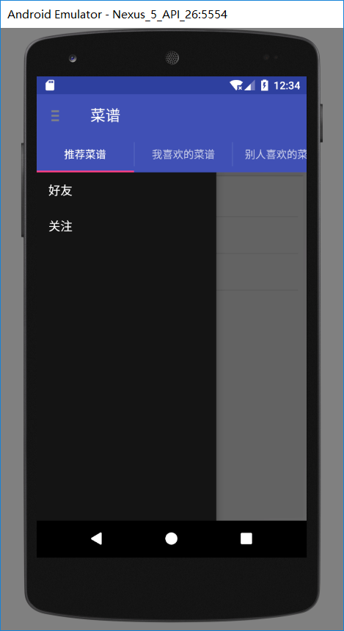 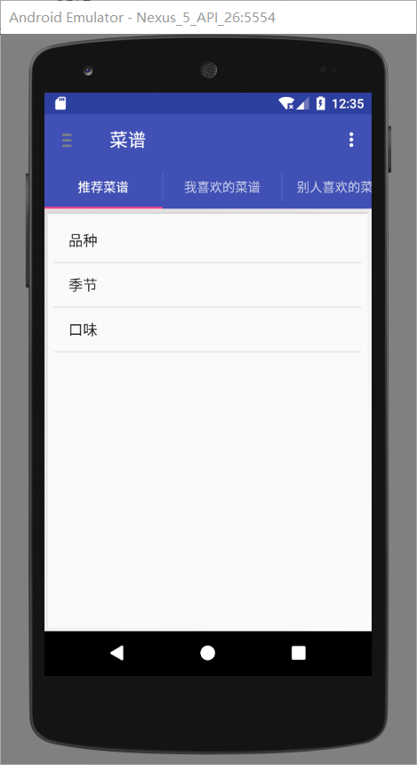

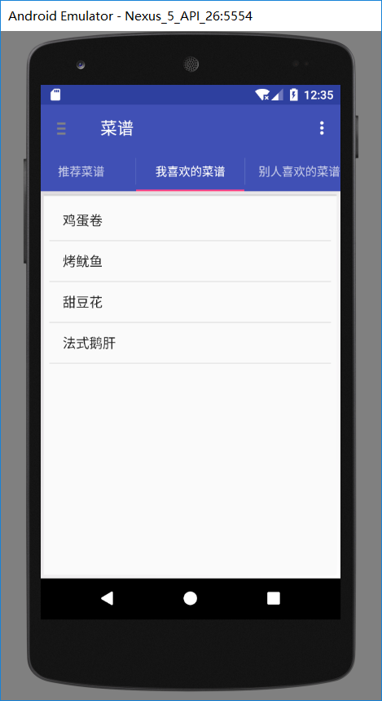 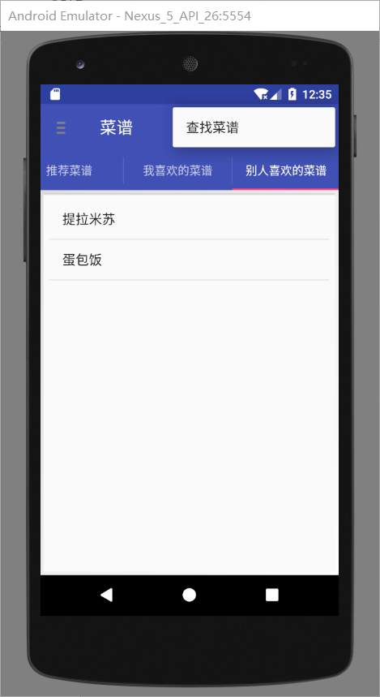

A列出全部可能用到的窗口，并简要说明个窗口的作用

1. 推荐菜谱 按照菜品种类、季节等分类推荐菜谱
2. 喜欢的菜谱 保存自己喜欢的菜谱
3. 别人喜欢的菜谱 可以查看好友喜欢的菜谱
4. 搜索 搜索菜谱名查找菜谱
5. 菜谱介绍 展示菜谱的图片和做法以及评论

B、画出窗口结构图，标明调用关系。

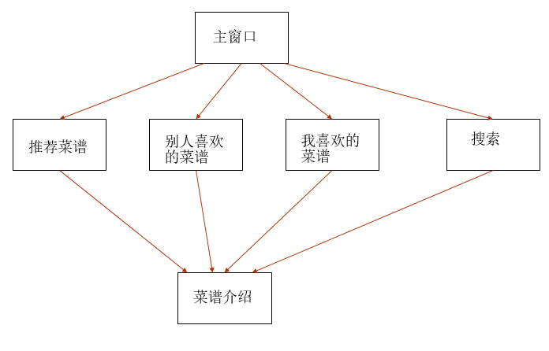

C、用原型工具，或者绘图工具完成全部 UI 的设计。

绘图工具实现UI

搜索

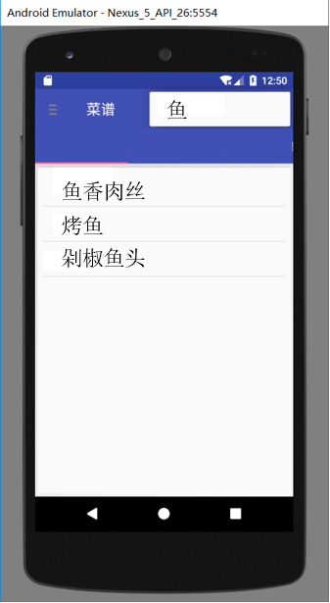

菜谱介绍

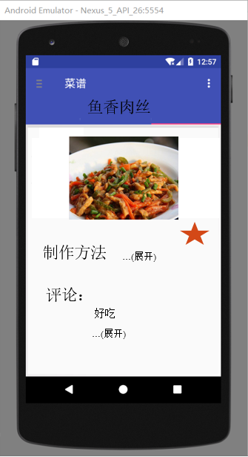

其他UI如前面四张图

具体是点击菜谱名字可以转到菜谱介绍

点击红星收藏到我喜欢的菜谱，再次点击删除

D、说明你所选择的首页导航设计模式，理由。请使用本章所学内容实现首页设计+另外的主要功能窗口（不少于 2 个）

Drawer With Tab Swipe 原因是Drawer是非常常见的功能，例如qq上就有类似的功能，而且Drawer非常的实用，可以在原先的窗口上打开，所以让人感觉在一个小程序中有非常多的功能，而 Swipe 是我非常喜欢的一种功能，在使用Swipe 下可以让用户体验非常好，而且他的效果也非常好。